**TRƯỜNG CAO ĐẲNG THỰC HÀNH**

**FPT-POLYTECHNIC**



**KIỂM THỬ NÂNG CAO**

**KIỂM THỬ DỰ ÁN JAVA 4**

**Người thực hiện : Ngô Xuân Hào**

**Lớp : IT17202**

**Giáo viên hướng dẫn:** Lê Anh Tú

***Tp Hồ Chí Minh, ngày 17 tháng 11 năm 2022.***

1. **NỘI DUNG CHÍNH CỦA DỰ ÁN**
2. **GIỚI THIỆU DỰ ÁN**

* **Java 4 ASM là 1 trang chia sẻ video, có thể thêm xóa sửa dữ liệu và xem thống kê lượt xem từ video.**

1. **Cấu trúc dự án :**

* **Thêm video**
* **Xóa video**
* **Sửa video**

1. **Sơ đồ quan hệ thực thể**

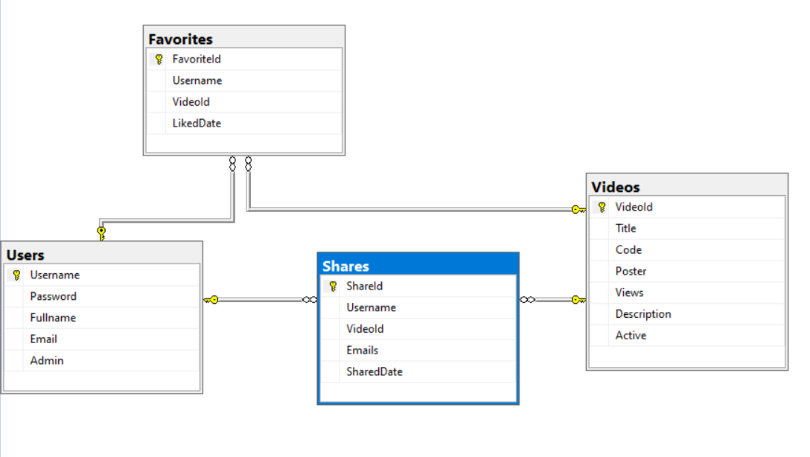

1. **Các yêu cầu chức năng :**

### **Logon và Logout:**

Người dùng nhập User name và Password để đăng nhập vào hệ thống

Nếu người dùng quên mật khẩu, họ có thể nhấp vào liên kết 'Quên mật khẩu' trên trang Đăng nhập. Màn hình sẽ hiển thị cho phép người dùng nhập Tên đăng nhập và Email để lấy lại mật khẩu. Nếu Tên đăng nhập và Email không khớp, thông báo lỗi sẽ hiển thị 'Tên người dùng và Email không khớp'. Nếu không, hệ thống sẽ gửi mật khẩu cho đầu vào email.

1. **Chức năng quản lý dành cho admin.**

- Chức năng thêm video .

- Chức năng thay đổi thông tin video .

- Chức năng xóa bỏ video .

- Chức năng xem toàn bộ video.

**c. Chức năng dành cho khách hàng.**

- Xem các sản phẩm theo danh mục và xem chi tiết từng sản phẩm.

1. **Dịch vụ :**

Giới thiệu về chia sẻ video.

1. **Các công cụ mã nguồn mở .**
   1. **Giới thiệu về JUnit**
      1. **JUnit là gì ?**

Trong Java, để thực hiện viết code cho Unit Test chúng ta có thể sử dụng một trong hai Framework: [JUnit](https://junit.org/) và [TestNG](https://testng.org/).

**JUnit** là một framework mã nguồn mở, miễn phí, đơn giản dùng để unit test cho ngôn ngữ lập trình Java. Trong Java, chúng ta thường sẽ sử dụng method để làm unit test.

Chúng ta có thể sử dụng JUnit để viết code test cho cả unit testing và integration testing.

## 5.1.2 Các tính năng của JUnit

* JUnit là một framework mã nguồn mở, được sử dụng để viết và chạy kiểm thử.
* Cung cấp các annotation để định nghĩa các phương thức kiểm thử.
* Cung cấp các Assertion để kiểm tra kết quả mong đợi.
* Cung cấp các test runner để thực thi các test script.
* Test case JUnit có thể được chạy tự động.
* Test case JUnit có thể được tổ chức thành các test suite.
* JUnit cho thấy kết quả test một cách trực quan: pass (không có lỗi) là màu xanh và fail (có lỗi) là màu đỏ.
  1. **Giới thiệu về TestNG + Selenium**

## 5.2.1 Selenium là gì?

Selenium là bộ kiểm thử tự động miễn phí (mã nguồn mở) dành cho các ứng dụng web trên các trình duyệt và nền tảng khác nhau. Nó khá là giống với HP Quick Test Pro (QTP bây giờ là UFT) chỉ khác là Selenium thì tập trung vào việc tự động hoá các ứng dụng dựa trên nền tảng web. Kiểm thử được thực hiện bằng cách sử dụng công cụ Selenium thường được gọi là Kiểm thử Selenium. Selenium không chỉ là 1 công cụ độc lập mà là 1 bộ công cụ của phần mềm, mỗi bộ đều đáp ứng được nhu cầu kiểm thử khác nhau của 1 tổ chức. Nó có 4 thành phần.

• Selenium Integrated Development Environment (IDE)

• Selenium Remote Control (RC)(s1)

• WebDriver

• Selenium Grid

Hiện tại, Selenium RC và WebDriver được hợp nhất thành một framework duy nhất để tạo ra Selenium 2. Còn Selenium 1 thì tham chiếu đến Selenium RC.

**5.2.2 Những điều cần chú ý khi sử dụng selenium**

Tests nên luôn có 1 starting point đã biết. Với Selenium, nó nghĩa là mở 1 page để bắt đầu 1 workflow.

Tests không nên phải phụ thuộc vào bất kỳ 1 test nào khác để chạy. Nếu 1 test dự định add 1 cái gì đó thì phải đảm bảo rằng không có 1 test khác sẽ delete cái định add đó. Điều này đảm bảo rằng nếu có gì đó bị sai trong 1 test, thì nó cũng không phải là unnecessary failures.

Tests chỉ nên test 1 thứ tại 1 thời điểm.

Tests nên làm sạch sau khi chạy xong.

Nếu không thỏa mãn các rule này khi chạy test tự động Selenium thì có thể sẽ gặp phải nhiều issues sau đó và nếu như có rất nhiều TH cần phải test thì những vấn đề nhỏ này sẽ dẫn tới có rất nhiều phần của 1 test suite sẽ bị ra kết quả thất bại.

1. **TEST DESIGN**
2. **Thêm sửa tìm kiếm :**

**Sản phẩm thích hợp** – Kiểm tra các sản phẩm được hiển thị tương ứng với điều kiện tìm kiếm..

**Thông tin sản phẩm**  : các sản phẩm hiển thị kèm theo hình ảnh, tên, giá sản phẩm.

**Thêm sản phẩm** : kiểm tra xem sản phẩm khi được thêm vào có xuất hiện trên trang views các sản phẩm của cửa hàng hay không. Và sản phẩm có được lưu trữ lại trong dữ liệu của hàng hay không.

**Update sản phẩm** : kiểm tra sự thay đổi thông tin sản phẩm có được hiện thị trên các chức năng tương ứng khác .

1. **Bảng Phân chia công việc**

|  |  |  |  |  |  |
| --- | --- | --- | --- | --- | --- |
| **Table Name** | **Duration** | **Start** | **Finish** | **Predecessers** | **Resource**  **Name** |
| Thời gian phát triển dự án | 30days | Start 19/5/2019 | 19/6/2019 |  | Tên a |
| Test login | 3days | Start 19/5/2019 | 22/5/2019 |  | Tuấn Anh |
| Test thêm người dùng | 3days | Start 22/5/2019 | 25/5/2019 |  | Tên B |
| Test tìm kiếm người dùng | 3days | Start 25/5/2019 | 28/5/2019 |  | Tuấn Anh |
| Test Thêm sản phẩm trong giỏ hàng | 3days | Start 28/5/2019 | 31/5/2019 |  | Tuấn Anh |
| Test xóa bỏ sản phẩm trong giỏ hàng | 3days | Start 31/5/2019 | 3/6/2019 |  | Tuấn Anh |
| Test hủy dơn hàng | 3days | Start 3/6/2019 | 6/6/201 |  | Tuấn Anh |

1. **TEST NG Login:**

**Tiện ích Excel:**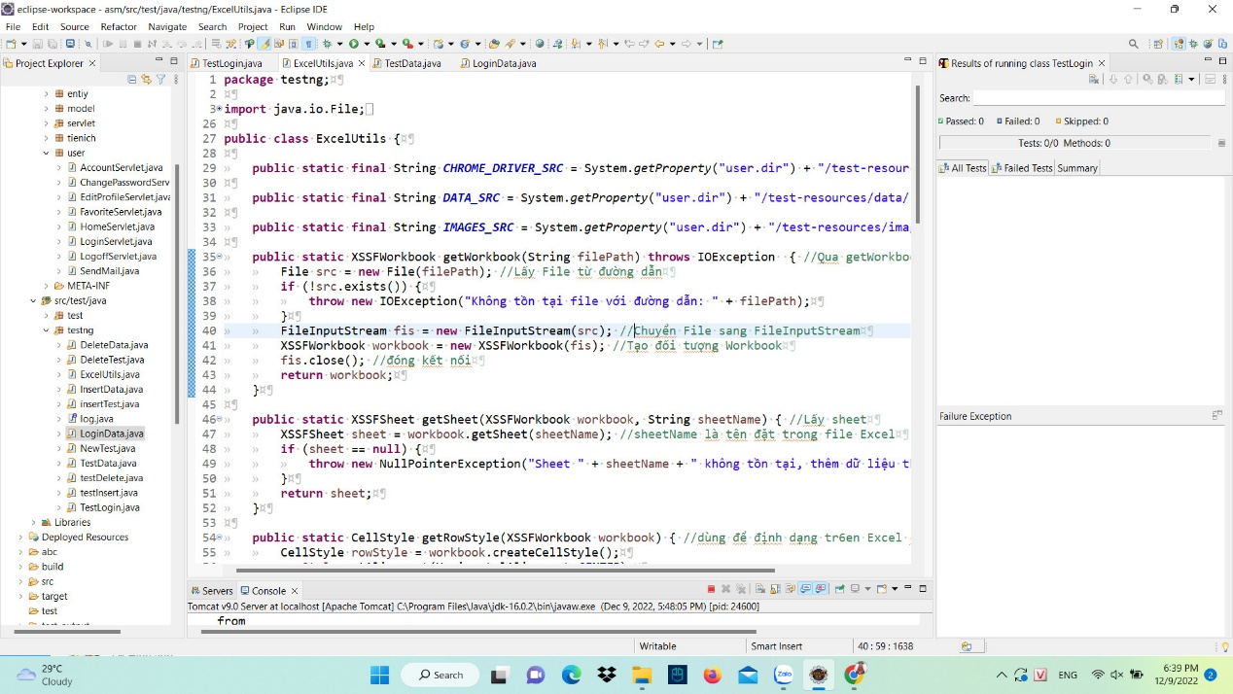

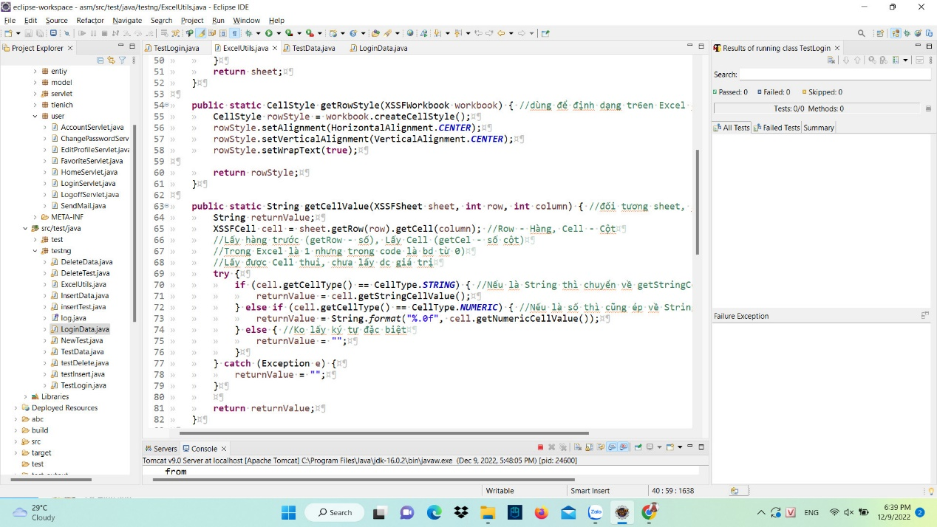

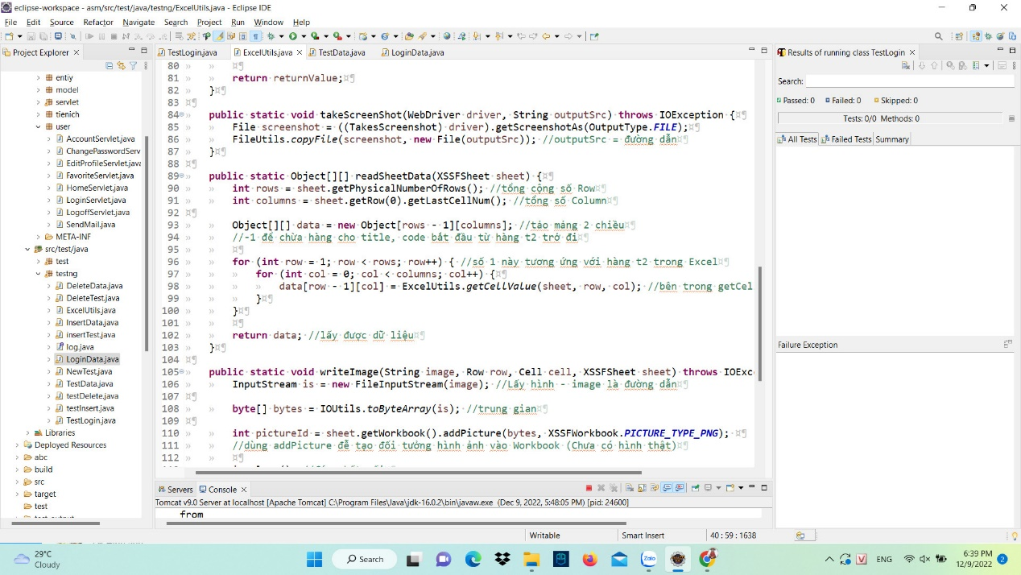

**TestLogin.java:**

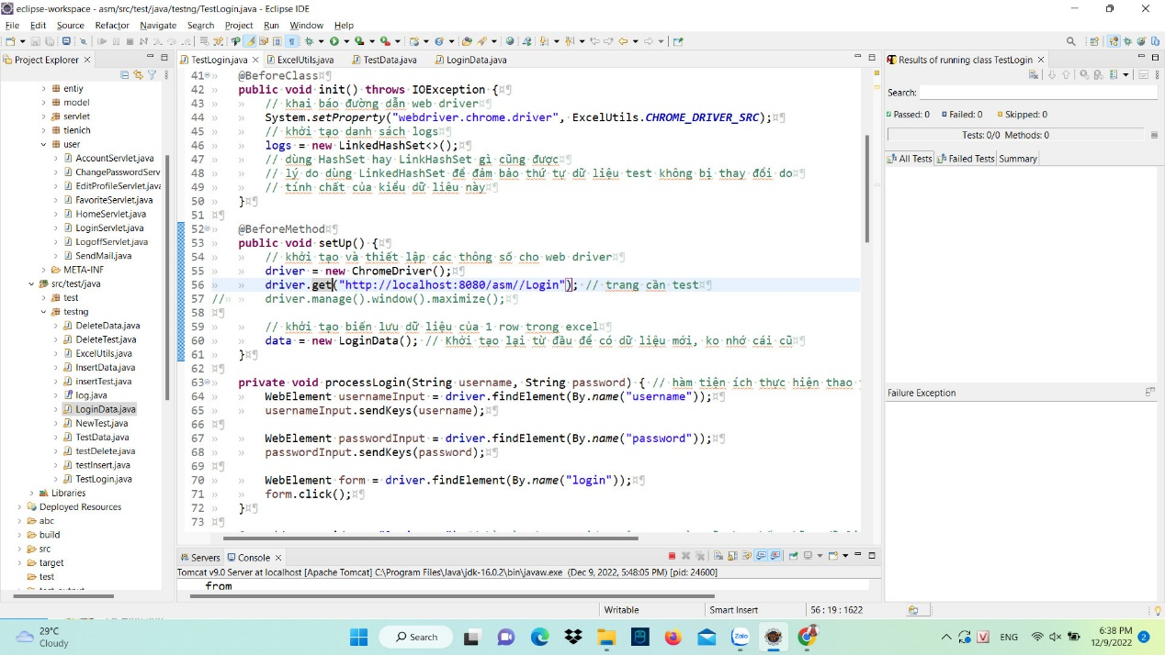

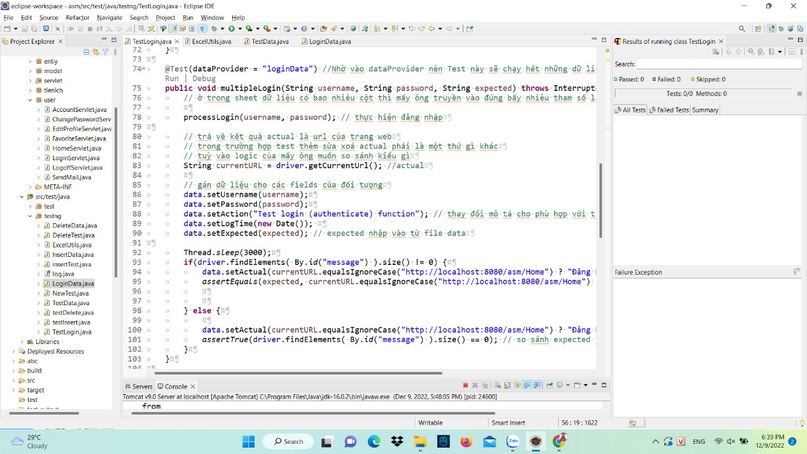

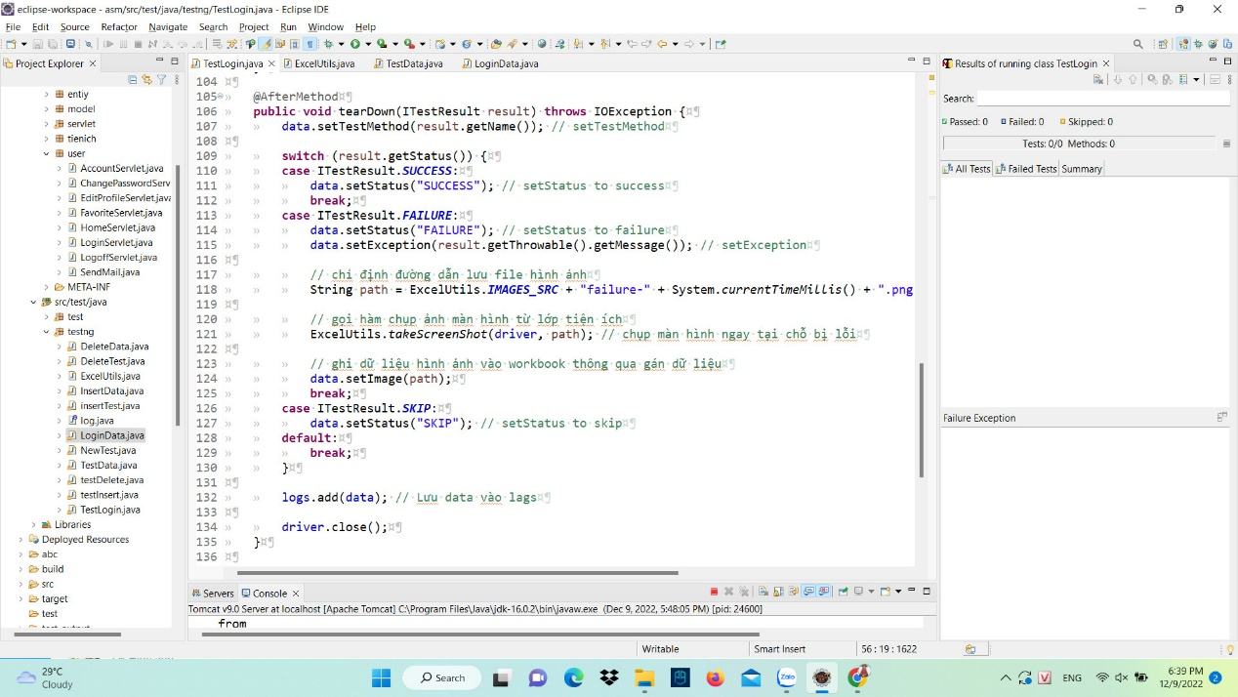

**TestData.java:**

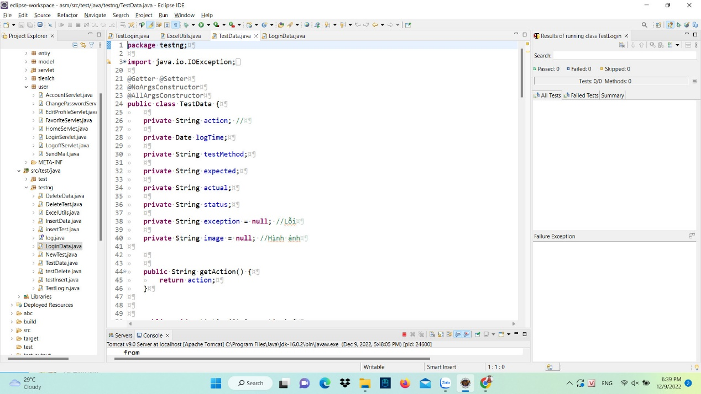

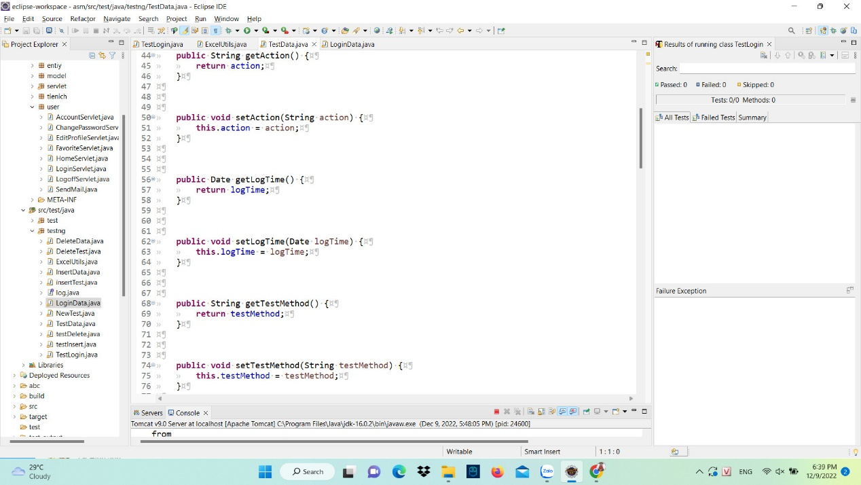

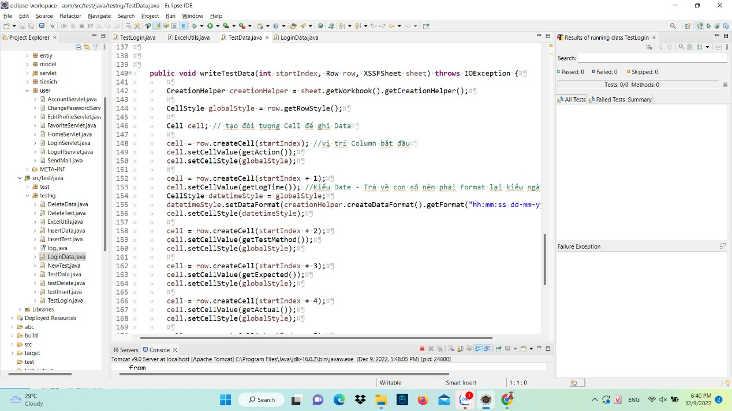

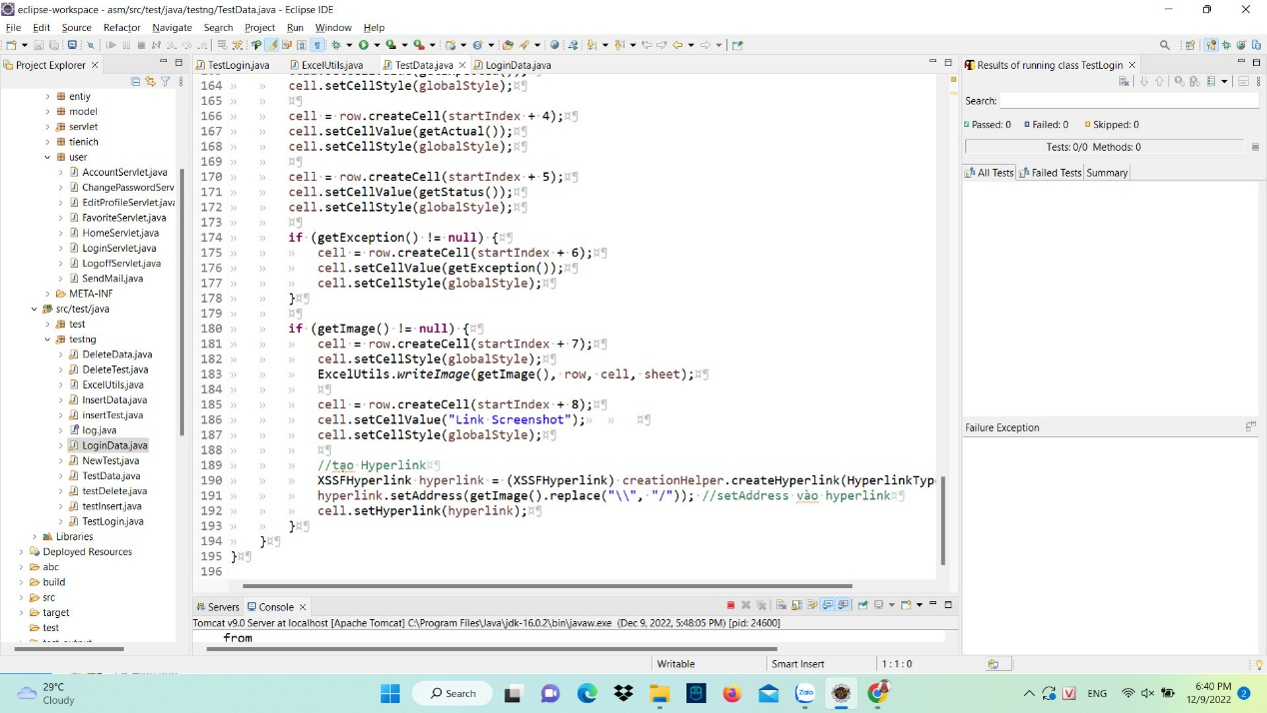

**LoginData.java:**

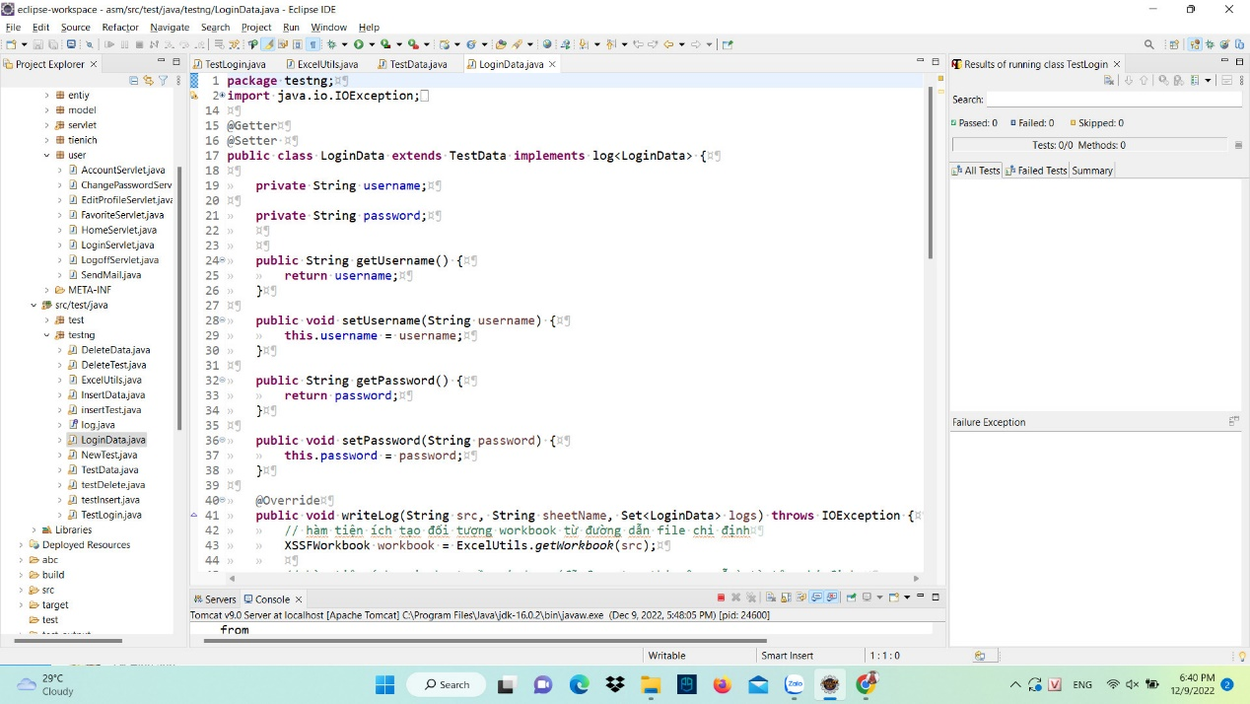

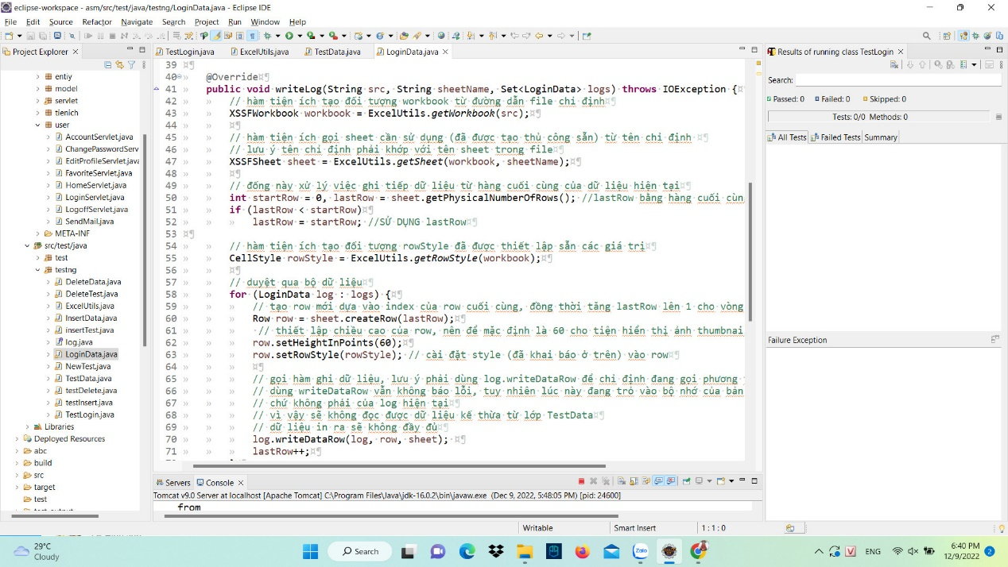

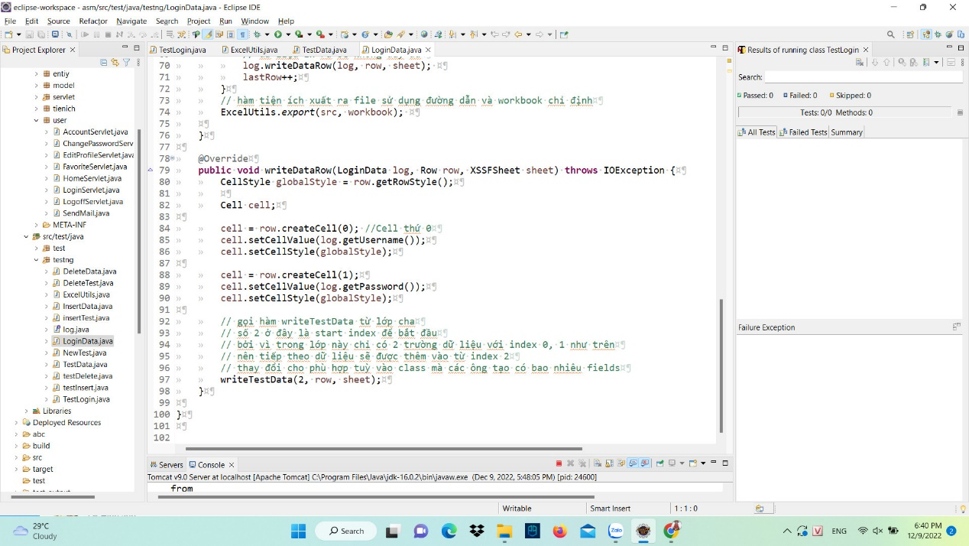



**Kết Quả Test:**

